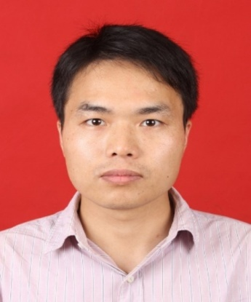

**刘以珍** 讲师

研究方向：植物生态学

主要荣誉及专业团队任职：

邮箱：[liuyizhen@ncu.edu.cn](mailto:liuyizhen@ncu.edu.cn)

**教育经历：**

2002.9－2006.7 南昌大学生命科学与食品工程学院生物科学系

2007.9－2010.7 南昌大学生命科学与食品工程学院生态学专业

2016.7— 中国科学院植物研究所

**工作经历：**

2010.7－至今 南昌大学生物学国家级实验教学示范中心

**执教课程：**

本科生课程：生态学、基础生态学、生物学基础、自然保护与生物地理学、应用生态学、水生生物学、生态学综合实习

**主持课题项目：**

江西省青年基金项目：“水位变化对鄱阳湖洲滩湿地优势物种种间竞争的影响”

江西省教育厅课题：“重大水利工程影响下赣江河岸带植被功能群的响应”

江西云山集团课题：“江西云居山省级自然保护区综合科学考察”

国际鹤类基金会课题：“沙湖植物多样性监测计划”

江西云山集团课题：“江西云居山省级自然保护区栓皮栎专题研究”

江西信丰林业局：“江西金盆山自然保护区综合科学考察”

江西官山国家级自然保护区管理局：“白颈长尾雉栖息地恢复项目实施效果评价”

主要学术贡献及奖励：

江西省高校省级教学成果奖二等奖

华东地区科技出版社优秀科技图书二等奖

**代表性论文：**

[1]. 刘以珍, 黄志强, 陈少风. 云居山省级自然保护区生物多样性科学考察报告（ISBN978-7-5390-5158-1）. 南昌: 江西科学技术出版社, 2014.

[2]. 刘以珍, 葛刚. 江西赣江河岸带植被特征（ISBN/978-3-330-82528-4）. 金琅学术出版社, 2017.

[2]. 刘以珍, 张祖芳, 蔡奇英, 陈明华, 葛刚.赣江河岸带植被的数量分析. 长江流域资源与环境.2014, 23(7):923-929.

[3]. 刘以珍, 葛刚, 徐燕花, 雷平.赣江河岸带种子植物区系特征.长江流域资源与环境, 2010, 19(11): 1256-1261.

[4]. 刘以珍, 葛刚, 吴兰.固定化解脂耶氏酵母菌间歇式处理油脂废水研究.环境工程学报，2010, 4(3): 616-620.

[5]. Chao Yu, Jie Zhang, Lan Wu*, Yizhen Liu, Gang Ge*, Effects of heavy metal and nutrients on benthic microbial communities in freshwater sediment of Poyang Lake (China), Journal of Residuals Science & Technology, 2015, 12(2): 105-111.

[6]. Peng X-J, Liu S-J, Bao C-M, Liu Y-Z, Xie H-W, Cai Y-H, Li B-M, Hang H-Y, Ding X, Regulation of ATRIP protein abundances by RAD9 in the DNA damage repair pathway, Cellular & Molecular Biology, 2015, 61(8): 31-36.